[Bài tập] Lớp Point và MoveablePoint

Mục tiêu:
Luyện tập kỹ năng đọc và triển khai bản thiết kế lớp đối tượng bằng giản đồ.

Điều kiện:
Biết cách đọc và triển khai bản thiết kế lớp đối tượng bằng giản đồ.

Nội dung:
Thiết kế lớp đối tượng Point và lớp con của nó MoveablePoint theo giản đồ sau:
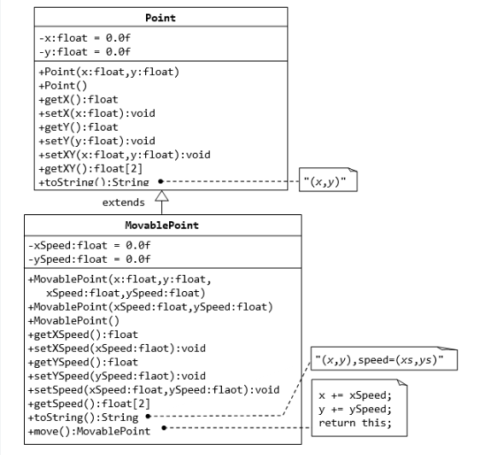
Viết chương trình sử dụng các lớp đó với mục đích kiểm thử.

Hướng dẫn:
Bước 1: Viết mã triển khai và kiểm thử cho lớp Point
Bước 2: Viết mã triển khai và kiểm thử cho lớp MovablePoint

Hướng dẫn nộp bài:
Up bài lên github
Paste link github vào phần nộp bài và nhấn Submit

